
低功耗高性能SoC设计的挑战与策略
培养院系： 电子与信息工程学院
课程名称：集成系统芯片设计原理
论文类型： 课程论文
论文作者：
学 号：
指导教师： 周开伦

——低功耗片上网络NoC设计

摘要：极深亚微米技术中的低功耗片上系统（SoC）的设计成为一项非常复杂的任务，由于技术缺陷和变化以及不断增加的系统和电路复杂性，必须将非常高级的系统描述，与低级考虑结合起来。本文描述了动态和静态功耗、互连等主要底层问题，以及它们对顶层设计的影响，同时提出用于高性能SoC设计的低功耗片上网络（NoC）。
关键字：低功耗；片上系统（SoC）；片上网络（NoC）；片上互连
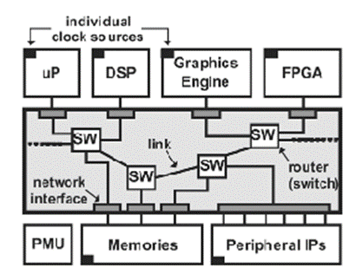
图2 异构NoC架构

引言
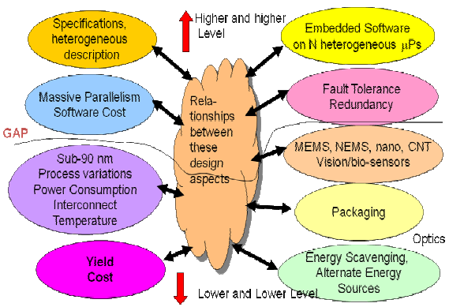
随着极深亚微米技术的引入，低至32nm甚至22nm，未来将降至5nm甚至3nm，集成电路（IC）设计人员必须面临两大挑战：首先，他们必须考虑复杂性的急剧增加，因为包括多核处理器的组件数量以及异质性的显著增加。其次，需要考虑组件可靠性的显著降低，特别是对于技术变化、温度效应和环境条件非常敏感的开关的行为。
图1 SoC设计中的问题
图1列出了目前SoC设计中存在的许多问题^{[1]}。在过去的十年中，预计将有超过十亿个晶体管集成在单个芯片上，包括大量半导体知识产权（IP）块和定制处理单元（PU），在不影响产量和成本的前提下，工程师们必须考虑越来越多的影响，如工艺变化、漏电、温度，此外，线路延迟已经变得比门延迟更重要，同时也变成性能下降以及IP之间同步问题的主要原因，随着时钟频率的增加以及尺寸的减小，由于全局布线延迟导致的同步问题会进一步恶化，整个芯片区域的全局互连容易受到工艺不确定性或电干扰的影响；同时，IP之间的通信传递消耗了系统的大部分功率，因此，SoC的性能将取决于如何有效地互连以及满足低功耗地满足IP之间的通信传递。
目前，NoC架构正成为高度可扩展、可靠和模块化的片上通信的候选^{[2]}。NoC架构使用分层协议和分组交换网络，这些网络由片上路由器、链路和预定义拓扑上的网络接口组成。
在大规模SoC中，应将通信功耗降至最低以得到稳定且经济的器件，然而，由于自上而下的设计方法，以往的工作很少有在电路层面降低NoC的功耗，本文在分析SoC底层问题的基础上，将基于电路、协议和拓扑等不同设计层次讨论NoC设计优势，用以实现SoC的高性能低功耗设计。

底层问题在顶层设计中的反映
由超深亚微米技术引起的底层与顶层之间的相互依存关系当今的主要的SoC设计问题。由于底层与顶层之间的差距越来越大，顶层的设计人员可能完全忽略底层的某些效应而设计出一些完全无法工作的SoC。漏电功率、互连延迟等，都是顶层设计中需要考虑到的底层设计问题，这些因素将影响顶层设计的方法，例如，通过重构处理器的时钟方案，通过引入冗余和容错机制，增加处理器内核数量，使用多电压域或使用更多专用技术来降低动态和静态功耗。而对于互连延迟，由于分配时钟的导线截面越来越小，导致延迟增加，因此，替代体系结构是无时钟或异步体系结构，迁移到组织为GALS（全局异步和本地同步）并使用片上网络NoC。

动态功率
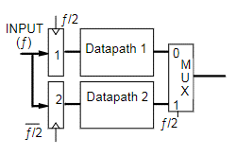
为降低动态功耗，人们提出了许多技术（其中一些技术目前已得到广泛应用）。其中包括门控时钟、逻辑并行化、减少活动、异步、绝热、总线编码、标准单元库、复杂门分解和晶体管尺寸等。其中门控时钟技术得到了广泛应用（在单元空闲时切断时钟）；同时并行化对高级设计有很大影响，在低电源电压下使用多个并行内核或执行单元总是有利于减少动态功耗。然而，由于晶体管数量的大幅增加，漏电问题就另当别论了。
图3 数据路径并行化
电路并行化是为了在降低 Vdd 的情况下保持关键路径上逻辑模块的吞吐量而提出的。它可以通过M个并行单元（时钟频率为ƒ/M）来实现。结果通过输出多路复用器以额定频率ƒ提供（图2）^{[3]}。每个单元可以在 M倍的时隙内计算其结果，因此可以在较低的电源电压下供电。如果单元是数据通道或处理器，则后者必须重复，导致面积和开关电容增加 M 倍。应用动态功率公式可以写出：
因此，由于时钟周期延长了 M 倍，Vdd 可以降低，动态功耗也随之降低。

漏电流的影响
无论是 CMOS、碳纳米管 (CNT) 还是纳米线技术，开关关断时的漏电流都已成为一个非常严重的问题。随着阈值电压 VT 的降低，漏电功率呈指数增长，这意味着大型 SoC 的总功率中有很大一部分可能是漏电功率。浪费的功率与外部条件有很大关系，如所选技术、VT 值、应用所定义的占空比等。在底层如电路级有许多减少漏电的技术，如使用休眠晶体管来降低空闲区块的电源电压，但也有其他技术（如多个 VT、堆叠晶体管或体偏压）可供选择^{[4]}。
除了底层设计技术外，还可以在架构级降低总功耗。特定模块可在最佳电源值（降低 Vdd 可减少动态功耗）和最佳 VT（增大 VT 可减少静态功耗）下运行，以便根据特定逻辑模块的架构找到最低总功耗 (Ptot)。因此，在保证所需速度的所有 Vdd/VT 组合中，只有一对组合的功耗最低。
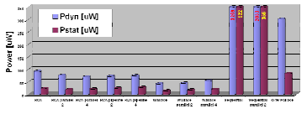
图3显示，顺序乘法器架构（图中右侧）的总功耗非常大，这是因为它们的速度不够快，因此必须在高 Vdd（大动态功耗）和极低 VT（大静态功耗）条件下运行。相反，合理的并行乘法器架构（如华莱士树）则具有最佳的总功耗。然而，如果并行度增加过多（并行2或4个华莱士树），即使在极低 Vdd 和高 VT 条件下，由于逻辑门的数量非常大，泄漏功率和总功率也会重新增加。
图4 乘法器架构

互连延迟
互连延迟是一个很重要的问题问题：对于每个具有延迟因子S的技术节点，互连延迟就会增加一个系数 S²。对于总线来说，这是一个严重的问题，对于时钟分配来说，则更加严重。
因此，这对结构的影响很大：一切都可能是无时钟（异步）或 GALS。任何结构都会变成 N*N 个区域的阵列（异步），因此自然会导致多核体系结构和大规模并行，并带来非常棘手的同步问题。对于这种架构，必须考虑 NoC（片上网络），以设计出高效复杂的 SoC。

NoC体系结构

分层星型拓扑
分层星型拓扑结构是一种特殊的网络设计，用于实现芯片内部的高效数据通信。这种拓扑结构将传统的星型网络拓扑通过层次化的方式进行扩展，以适应大规模集成电路内部复杂的通信需求。
在传统的星型拓扑中，所有的节点（如处理器核心、存储器等）都直接连接到一个中心节点（通常是一个路由器或交换机）。这种设计简单、易于管理，但随着节点数量的增加，中心节点的通信负担会迅速增大，成为系统性能的瓶颈。
为了解决这个问题，分层星型拓扑结构引入了多个层次的概念。在这种设计中，系统被划分为多个层级，每个层级可以看作一个包含多个星型子网络的大网络。最底层的星型子网络直接连接到处理器核心、存储器等实际的计算资源，而更高层的星型网络则负责连接下层的中心节点^{[5]}。
模块化是这种拓扑结构的一个重要特点。在分层星型拓扑结构中，每个星型子网络都可以视为一个独立的模块，负责处理特定的通信任务。这种模块化设计简化了整个网络的设计和调试过程，提高了网络的可扩展性和灵活性。设计者可以根据需要轻松添加或移除模块，而不会影响到网络的其他部分。
灵活性也是分层星型拓扑结构的一个显著优势。不同层级的网络可以根据具体的应用需求采用不同的通信协议和带宽配置，这为设计者提供了极大的自由度，使得网络能够更好地适应各种不同的性能目标和应用场景。
性能优化是这种拓扑结构的直接结果。通过恰当的层级设计和资源分配，分层星型拓扑结构能够有效地减少中心节点的通信压力，优化数据传输路径，从而提高了数据在芯片内的传输效率和系统的整体性能。

分层电路和分组交换
在分层星型拓扑中，本地集群内网络和全局集群间网络具有不同的流量属性和要求，因此应采用不同的交换方法来满足每个网络的要求。在集群内网络中，大部分流量是在处理器和本地存储器之间产生的，网络延迟比吞吐量更受重视，因为可预测和可确定的延迟是实时应用或简化软件编程的关键要求。因此，将电路交换应用于本地集群内网络，在传输数据之前，预留了一条从源头到目的地的物理路径。一旦传输开始，传输任务就不会被其他传输干扰，数据包也不会存储在缓冲区中，因此可以确保数据包延迟的确定性。此外，电路交换不需要数据包缓冲区，因此可以减少集群内网络的面积和功耗。在这种拓扑结构中，由于集群内网络是单跳的星形拓扑结构，因此形成和移除被重新请求的电路所需的延迟开销最小。
另一方面，全局集群间流量共享交换机到交换机链路的带宽；因此，共享和有限链路的吞吐量比延迟更重要。数据包交换允许在共享的集群到集群通道上进行统计多路复用。也就是说，来自许多不同来源的数据包可以共享同一信道，以有效利用固定容量，就像计算机通信中的互联网一样。因此，分组交换适用于全局集群间网络。分组缓冲器应放置在集群间信道的两端，这将耗费额外的面积和电力。单个数据包容量的移位寄存器型缓冲器面积为200*140微米，在1.6 GHz 信号频率下耗电6.5 mW。

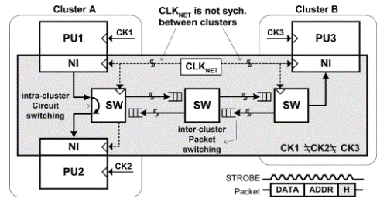
同步
图5 NoC中的同步结构
最先进的 SoC 是一种具有多个时基的异构多处理系统，因此全局同步以及与 PU 无关的电源管理（如动态频率缩放）都很困难。故此，位于不同时钟域的子系统之间的同步变得更加重要。
图4显示了这种具有多个时钟域的 NoC中的同步结构。尽管每个处理单元都使用自己的时钟CK运行，但为了与其他处理单元通信，它们使用一个唯一的时钟CLK_{NET}。网络接口（NI）将CK的定时参考转换为CLK的定时参考，反之亦然，以进行数据包传输。在集群内同步CLK是可能的，因为一个集群的物理区域可由一个时钟主控器覆盖。但是，通常很难同步 SoC 中所有集群的 CLK。因此，集群间通信变成了介时通信--频率相同但相位不同，需要额外的同步方案来实现可靠的全局数据传输。在本实施方案中，采用了源同步方案。也就是说，一个选通信号与数据包数据一起传输，供接收端定时参考，交换机之间的数据包缓冲器起到先进先出（FIFO）同步的作用。由于统一时钟CLK无需在群集之间同步，因此可以降低电源上的同步开关噪声，获得更高的电源/接地完整性和更低的电迁移效应。

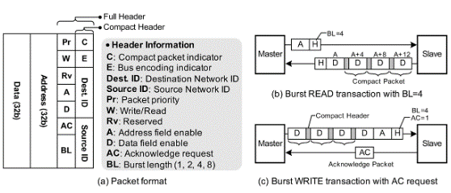
NoC协议
图 6 NoC 协议，（a）数据包格式；
（b）突发读取事务；（c）突发写入事务。
图6显示了用于数据包事务的基本片上网络 (BONE) 协议^{[6]}。NoC 协议支持突发数据包事务，用于长度为2、4和8个数据包的大数据传输。如图6(b)所示，突发读取请求数据包仅包含基地址，但其响应数据包包含从基地址到突发长度增加的地址的连续读取数据。
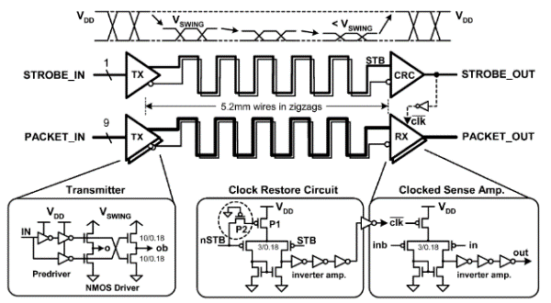
当速度较快的主站和速度较慢的从站之间发生突发事务时，信道可能会在突发事务期间未得到充分利用。在这种情况下，每个突发节拍的报头（即紧凑型报头）中都应包含路由选择信息。第一个“读取”响应数据包包含完整信息，但其余数据包的紧凑型报头只包含路由所需的最小信息。如图6(c)所示，长度为4的突发WRITE请求在第一个数据包中只发送基地址，随后的数据包具有紧凑的报头和数据字段。通过使用紧凑数据包的突发事务，总事务时间比多个单数据包事务缩短一半。
图 7 低摆信号及其收发电路
在已实现的协议中，数据包格式有3位源ID和3位目的ID，因此最多可支持8个主站和8个从站。要扩大网络规模，应在芯片设计前增加数据包格式中的ID字段。

低功耗分析
在大型SoC中，连接两个集群的全局链路通常只有几毫米长，功耗比本地链路高。低摆幅信令可显著降低其能耗。图7显示了NoC中使用的不同低摆信令方案及其收发器电路^{[7]}。不带中继器的5.2毫米全局导线呈“之”字形布置，以模拟大型芯片上的互连。发射器驱动电压为V_{SWING}的导线，V_{SWING}小于V_{DD}，接收器则将信号摆幅恢复到全摆幅电压，即V_{DD}。驱动器使用n-MOSFET作为上拉和下拉晶体管，而不是 CMOS反相器，以利用它们在漏极-源极电压较低时的较低线性电阻。一个简单的时钟感应放大器和一个三级反相器链将低摆信号放大到全逻辑电平。输入栅极采用PMOS，以接收低共模输入信号。输入栅极的大小及其偏置电流的选择，是为了以较小的延迟将低至200毫伏摆幅的差分输入放大到1.6 毫伏的全逻辑摆幅。用于时钟感应放大器的时钟信号是通过时钟恢复电路（CRC）从选通（STB）信号中再生出来的。在 CRC 时，一个反相选通输入 NSTB 被馈送到 P1 栅极，以降低待机功耗。当没有数据包传输时，NSTB 升高，以关闭 CRC 偏置电流。
低摆幅信令通过减小信号线上信号电平变化的幅度，显著降低每次信号传输所需的能量，从而对低功耗设计提供了重要帮助。这种技术能有效降低动态功耗，因为动态功耗与信号摆幅的平方成正比。同时，较低的信号摆幅还有助于减少电磁干扰（EMI），保证芯片上不同部件之间的通信质量，有时甚至可以提高信号传输速率，因为它减少了线路上的反射和串扰。此外，功耗的降低还意味着热量产生减少，从而提高芯片的可靠性和寿命，并减轻散热需求。实现这一技术需要在设计阶段考虑合适的电路和传输线设计，并可能需要特殊的接收器设计以确保信号的准确识别和处理。因此，NoC低摆幅信令技术成为实现高效、低功耗NoC设计的关键手段之一，对于推动低功耗集成电路设计具有重要意义。

总结
随着集成电路技术的不断进步，未来SoC设计一定会面临更加严重的功耗与性能之间的tradeoff问题，因此，工程师必须朝着越来越高的设计水平进行设计，但也必须降低到越来越低的设计水平。
而随着SoC设计愈加复杂，集成的处理核心、内存模块、外设等元素越来越多，传统的总线和交叉开关矩阵等通信方式已经难以满足高性能、低功耗和高可扩展性的需求。NoC的引入，通过提供高效、灵活、可扩展的通信解决方案，极大地促进了SoC设计的发展，使得设计师能够更好地应对日益增长的处理能力需求，同时在功耗和面积上保持竞争力。随着技术的进步，NoC将继续在未来的SoC设计中扮演重要角色。

参考文献：
[1]Piguet, Christian.Low Power SoC Design[A].Topical Workshop on Electronics for Particle Physics[C],2009
[2]Benini, L.*;De Micheli, G..Networks on chips: a new SoC paradigm[J].Comp-uter ,2002,Vol.35(1): 70-78
[3]Chandrakasan, A.P.;Sheng, S.;Brodersen, R.W..Low Power CMOS Digital Design[J].IEEE JOURNAL OF SOLID STATE CIRCUITS,1995,Vol.27(4): 473-484
[4]Roy, K;Mukhopadhyay, S;Mahmoodi-Meimand, H.Leakage current mechanisms and leakage reduction techniques in deep-submicrometer CMOS circuits[J].Proceedings of the IEEE,2003,Vol.91(2): 303-304
[5]Kangmin Lee;Se-Joong Lee;Hoi-Jun Yoo.Low-power network-on-chip for high-performance SoC design[J].Very Large Scale Integration Systems, IEEE Transactions on,2006,Vol.14(2): 148-160
[6]BONE: Network-on-Chip Protocol [Online]. Available:http://ssl.kaist.ac.kr/ocn
[7]Ho, R.;Mai, K.;Horowitz, M..Efficient on-chip global interconnects[A].2003 Symposium on VLSI Circuits. Digest of Technical Papers (IEEE Cat. No.03CH37408)[C],2003

